**Ejercicio 1: Completar**

Consulta a una base de datos: Para comenzar la comunicación con un servidor de base de datos MySQL, es necesario abrir una conexión a ese servidor. Para inicializar esta conexión, PHP ofrece la función:

**mysqli_connect()**

Todos sus parámetros son opcionales, pero hay tres de ellos que generalmente son necesarios:

**Hostname, nombre de usuario, contraseña.**

Una vez abierta la conexión, se debe seleccionar una base de datos para su uso, mediante la función

**mysqli_select_db()**

Esta función debe pasar como parámetro

**Nombre de conexión, nombre de la Base de Datos**

La función mysqli_query () se utiliza para:

**… ejecutar una consulta a la base de datos que especifiquemos.**

y requiere como parámetros:

**Nombre de la conexión y la consulta**

La cláusula or die () se utiliza para

**… cerrar el mensaje. Es similar a la función exit()**

y la función mysqli_error () se puede usar para

**… devolver el último mensaje de error para la llamada más reciente a una función de MySQLi que puede haberse ejecutado correctamente o haber fallado.**

Si la función mysqli_query() es exitosa, el conjunto resultante retornado se almacena en una variable, por ejemplo $vResult, y a continuación se puede ejecutar el siguiente código (explicarlo):

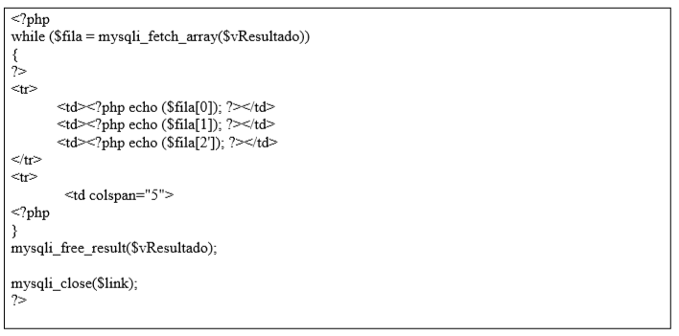

Primeramente, se extraen los valores existentes en la fila para introducirlos en un array, en este caso denominado $fila.

Luego se elabora una tabla donde se introducirá cada tupla en una fila dejando una fila en blanco entre las completadas.

Después, se libera la variable resultado por no ser más necesaria.

Por último, se cierra la conexión.